МИНИСТЕРСТВО НАУКИ И ВЫСШЕГО ОБРАЗОВАНИЯ РФ РОССИЙСКИЙ ГОСУДАРСТВЕННЫЙ УНИВЕРСИТЕТ НЕФТИ И ГАЗА (НАЦИОНАЛЬНЫЙ ИССЛЕДОВАТЕЛЬСКИЙ УНИВЕРСИТЕТ) ИМЕНИ И.М.ГУБКИНА

Факультет комплексной безопасности ТЭК

**Лабораторная работа №9**

«Разработка скриптов для HTML-страницы»

Выполнил:  
Студент группы КС–22–03  
Сулимов Александр Дмитриевич  
Проверил:  
доцент кафедры БИТ Крючков Алексей Вячеславович

Москва, 2024

ЗАДАНИЕ

Суть данной лабораторной работы заключается в том, чтобы написать скрипт для разработанной в лабораторных работах №2 и №6 HTML–страницы. При выполнении которого на странице будут отображаться изменения. Также введенные значения должны записываться в .txt файл.

Исходя из вышесказанного, **цель данной лабораторной работы:** научиться писать скрипт на HTML–страницы.

ЛИСТИНГ программ на языке программирования HTML

Рисунок 1 – HTML–код главной страницы

Рисунок 2 – HTML–код главной страницы

Рисунок 3 – CSS стили главной страницы

Рисунок 4 – CSS стили главной страницы

Рисунок 5 – CSS стили главной страницы

Рисунок 6 – CSS стили главной страницы

Рисунок 7 – CSS стили главной страницы

Рисунок 8 – CSS стили главной страницы

Скриншоты HTML–страниц

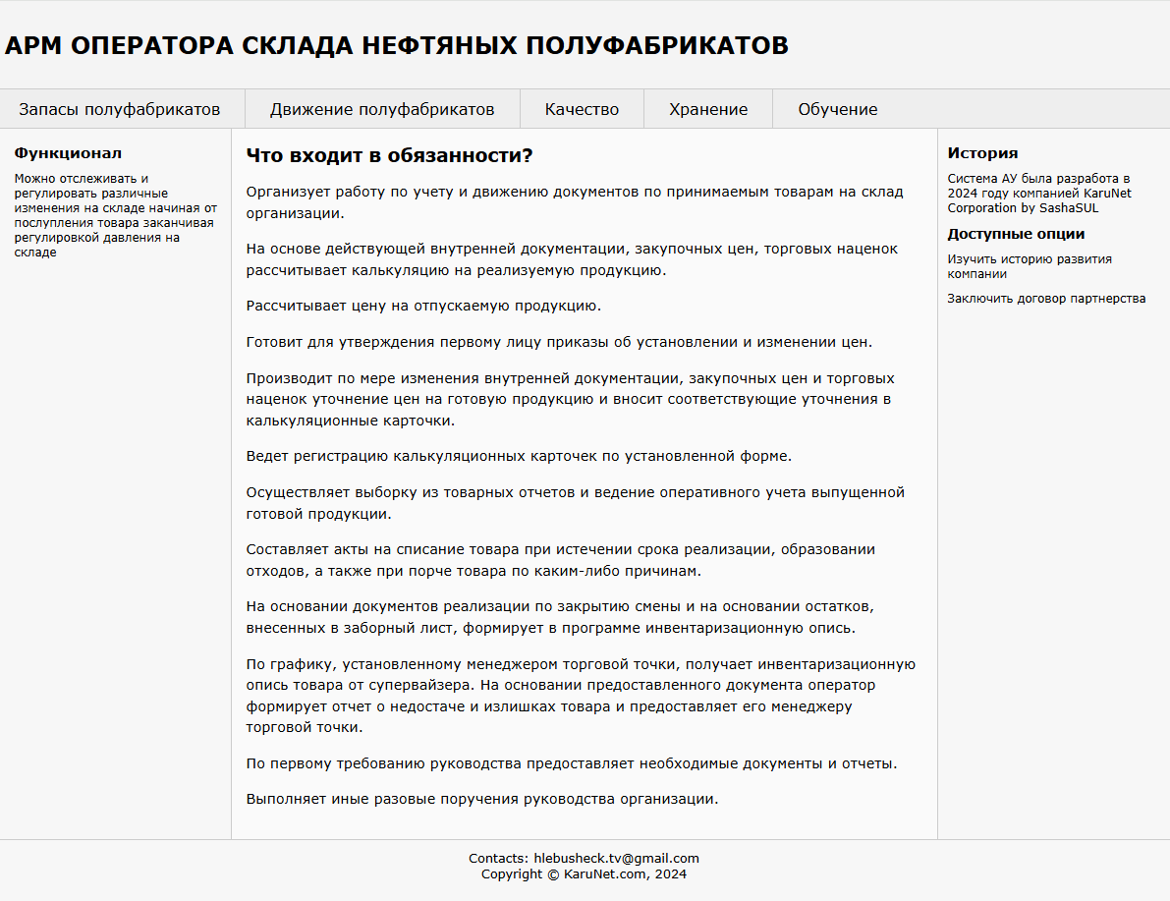

Рисунок 83 – Главная HTML–страница на ноутбуке

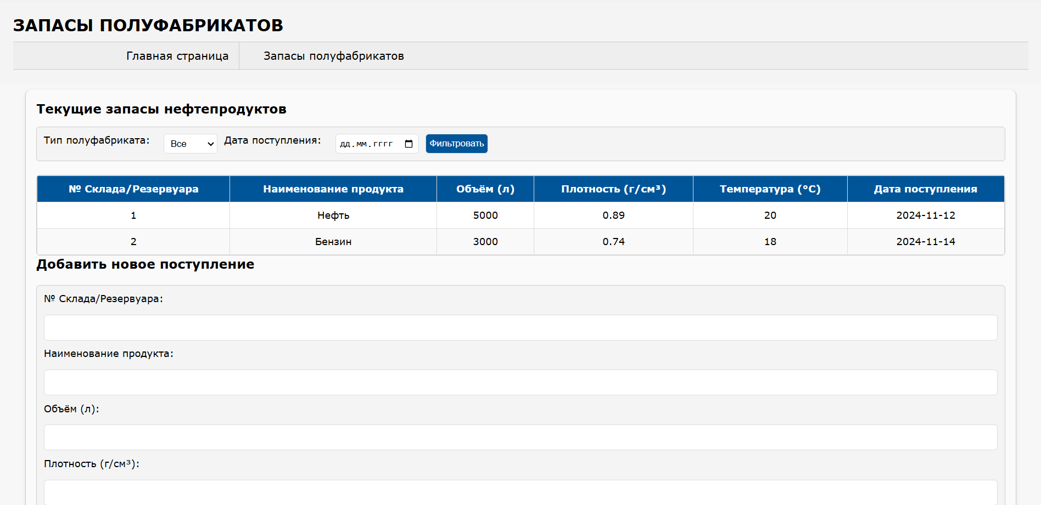

Рисунок 84 – HTML–страница «Запасы полуфабрикатов» на ноутбуке

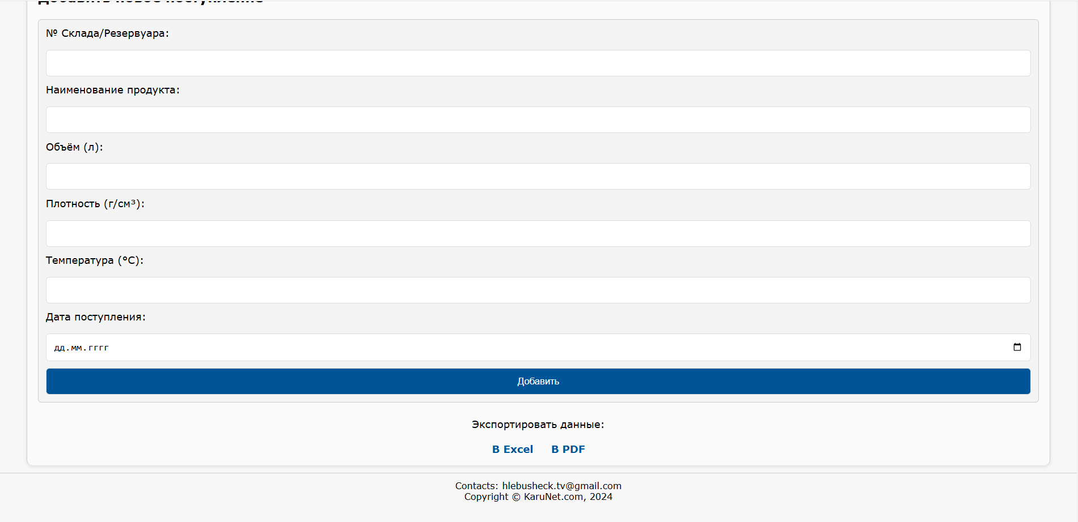

Рисунок 85 – HTML–страница «Запасы полуфабрикатов» на ноутбуке

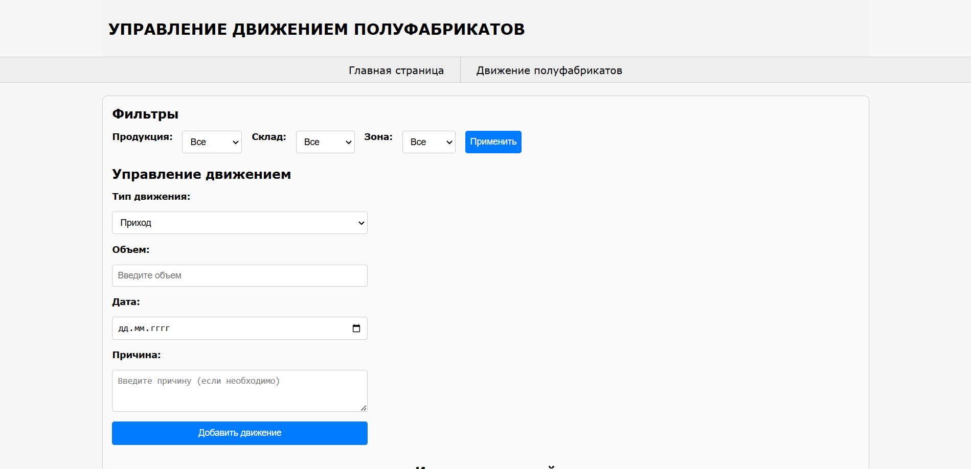

Рисунок 86 – HTML–страница «Управление движением полуфабрикатов» на ноутбуке

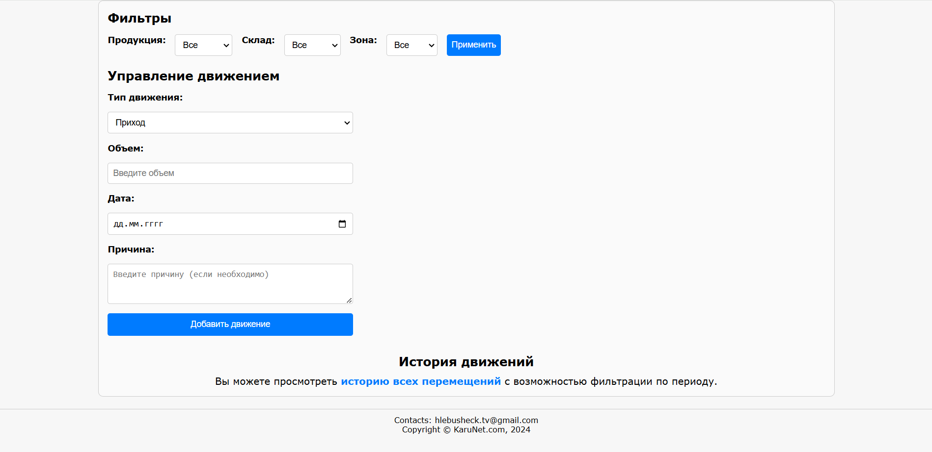

Рисунок 87 – HTML–страница «Управление движением полуфабрикатов» на ноутбуке

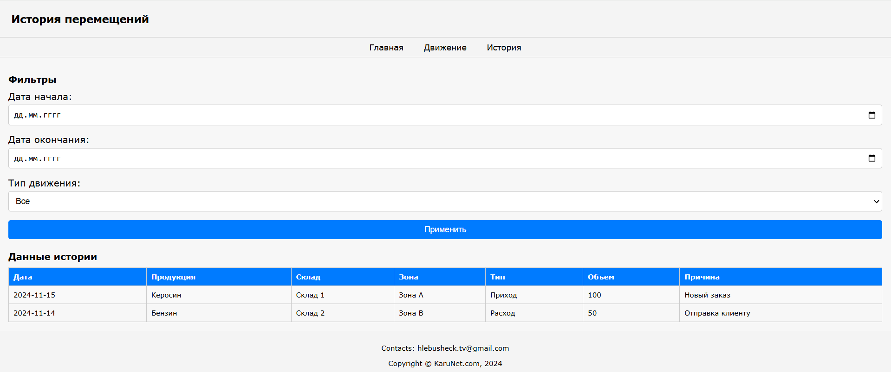

Рисунок 88 – HTML–страница «История перемещений» на ноутбуке

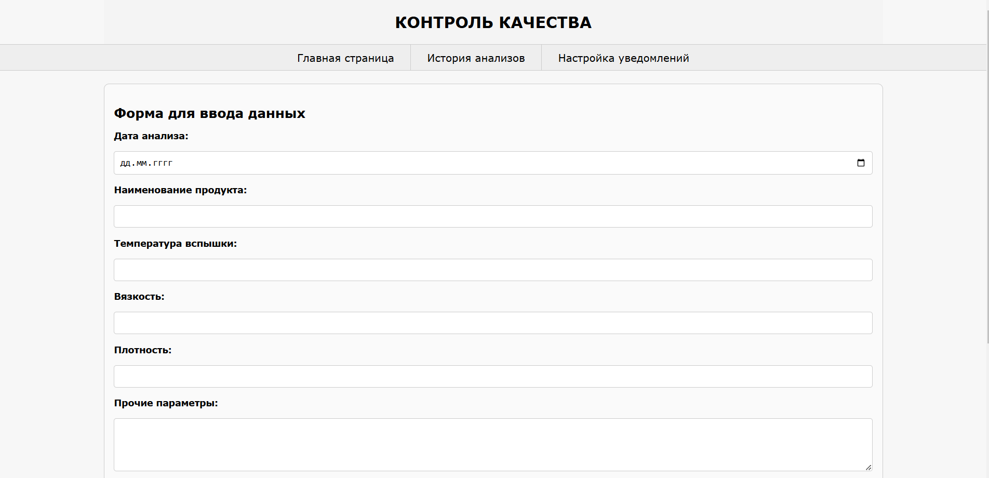

Рисунок 89 – HTML–страница «Контроль качества» на ноутбуке

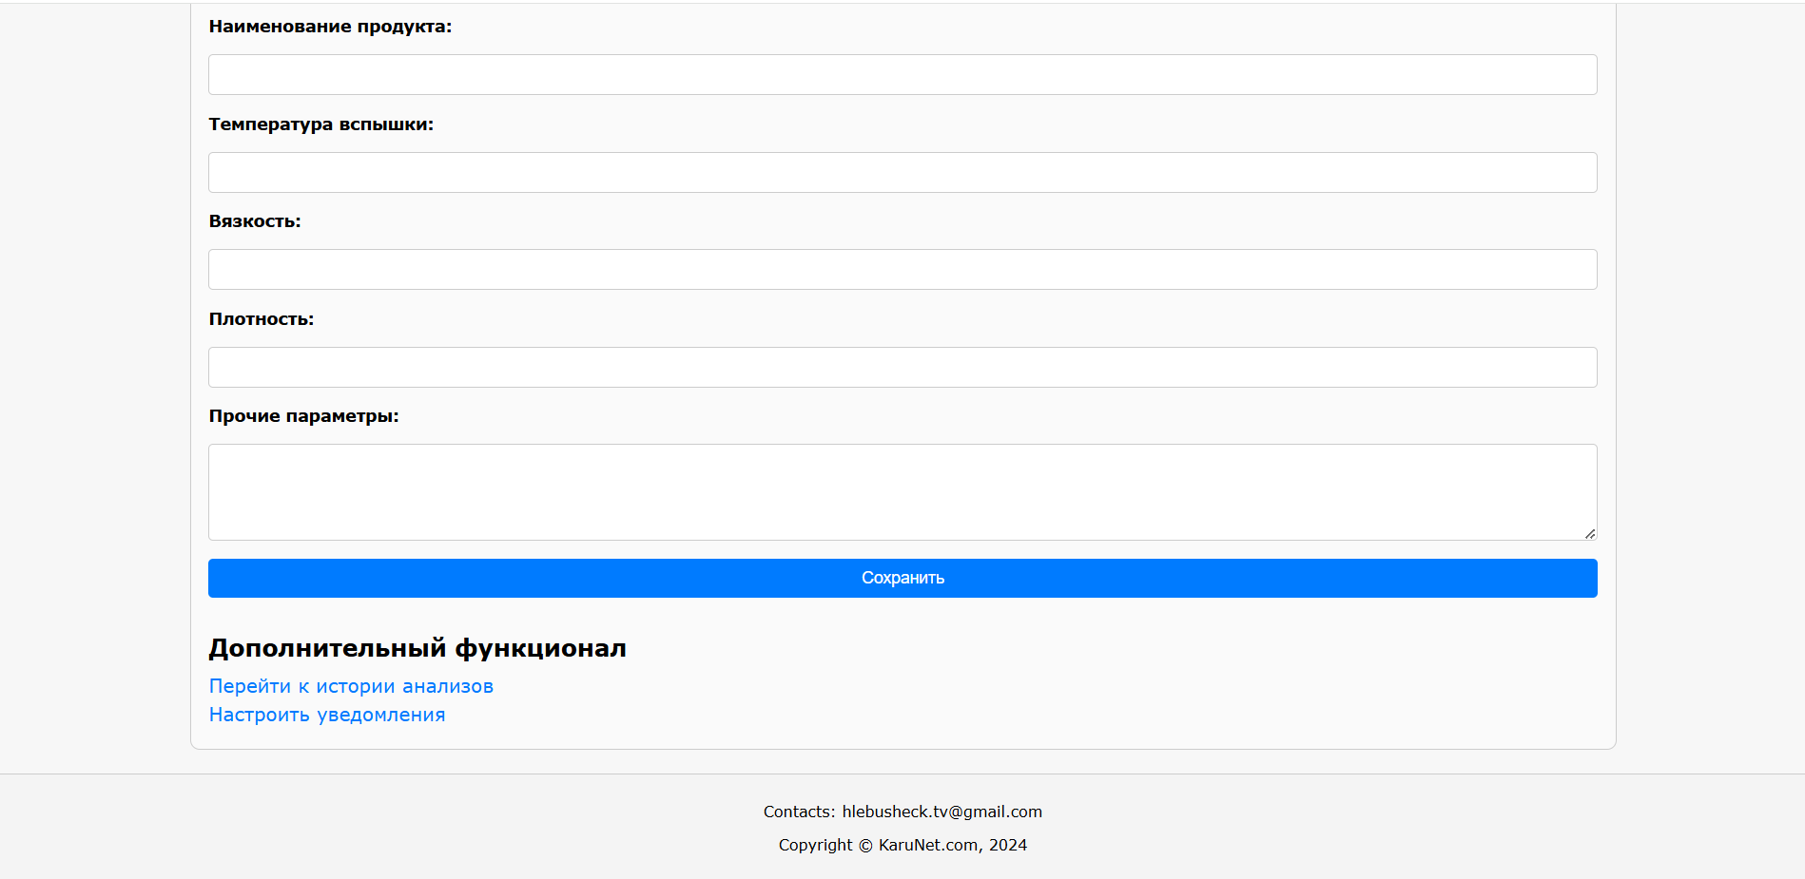

Рисунок 90 – HTML–страница «Контроль качества» на ноутбуке

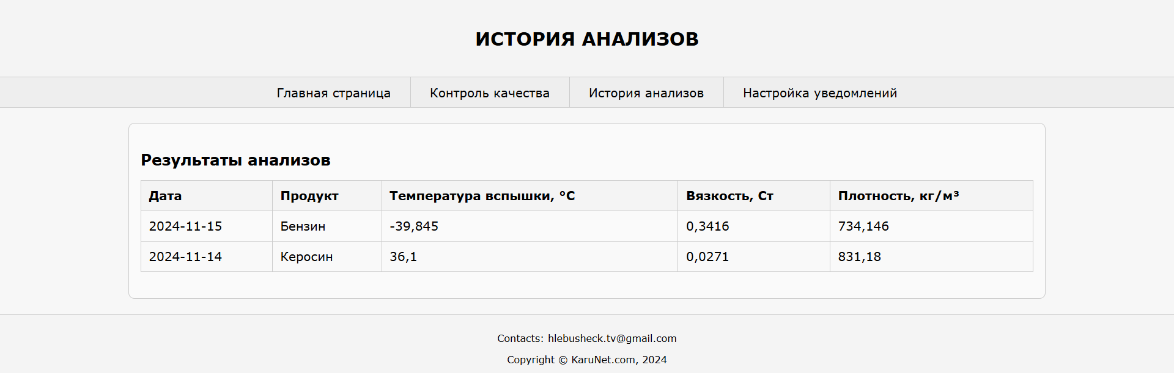

Рисунок 91 – HTML–страница «История анализов» на ноутбуке

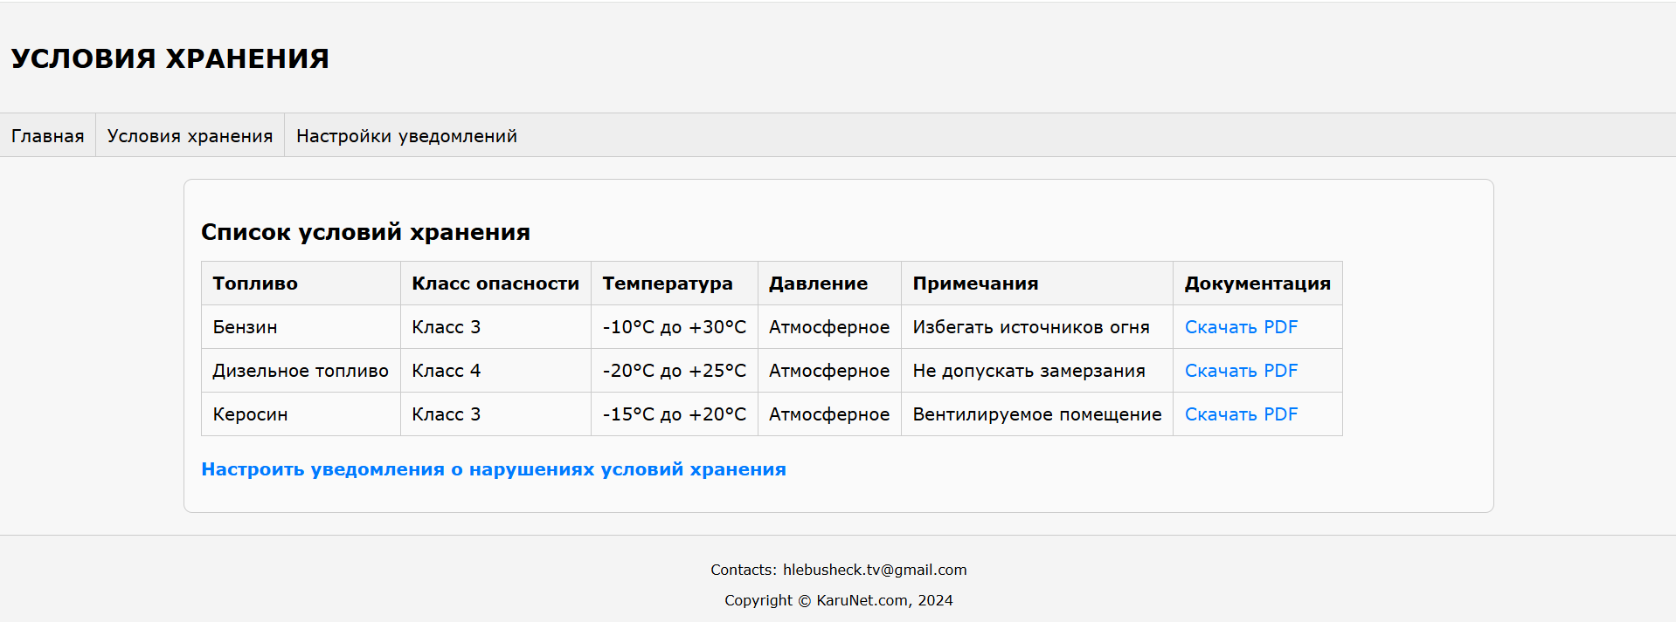

Рисунок 92 – HTML–страница «Условия хранения» на ноутбуке

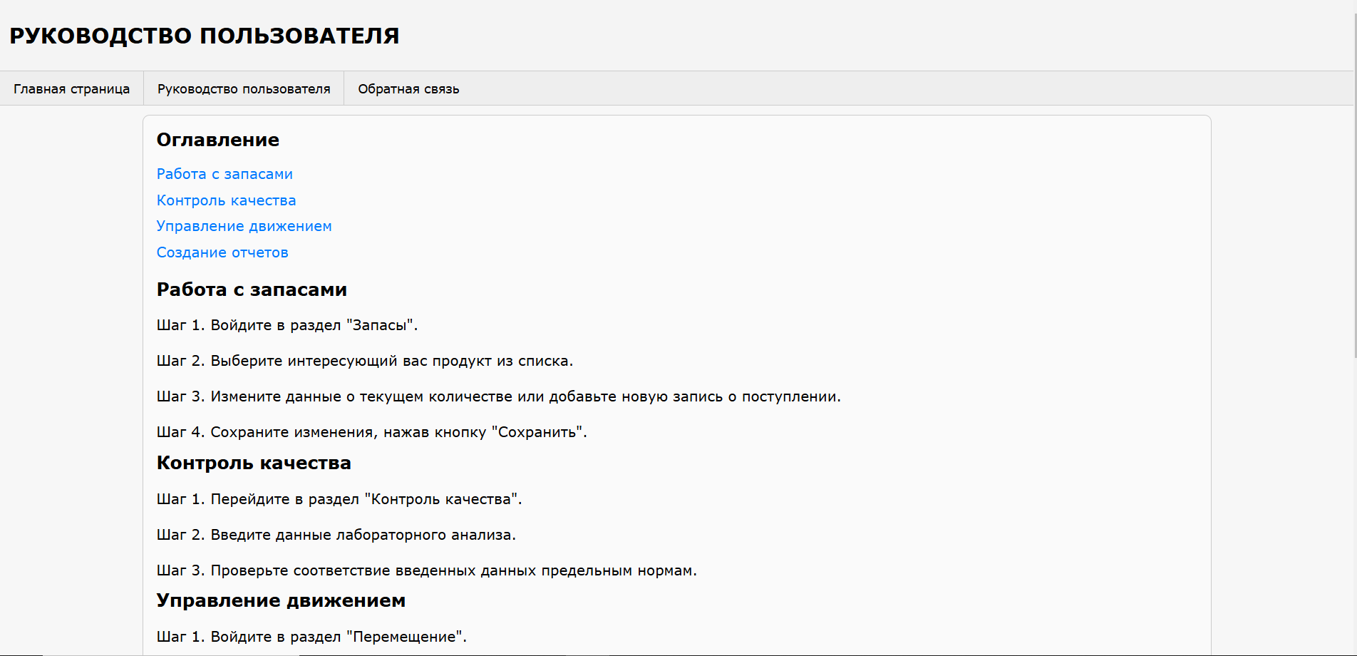

Рисунок 93 – HTML–страница «Руководство пользователя» на ноутбуке

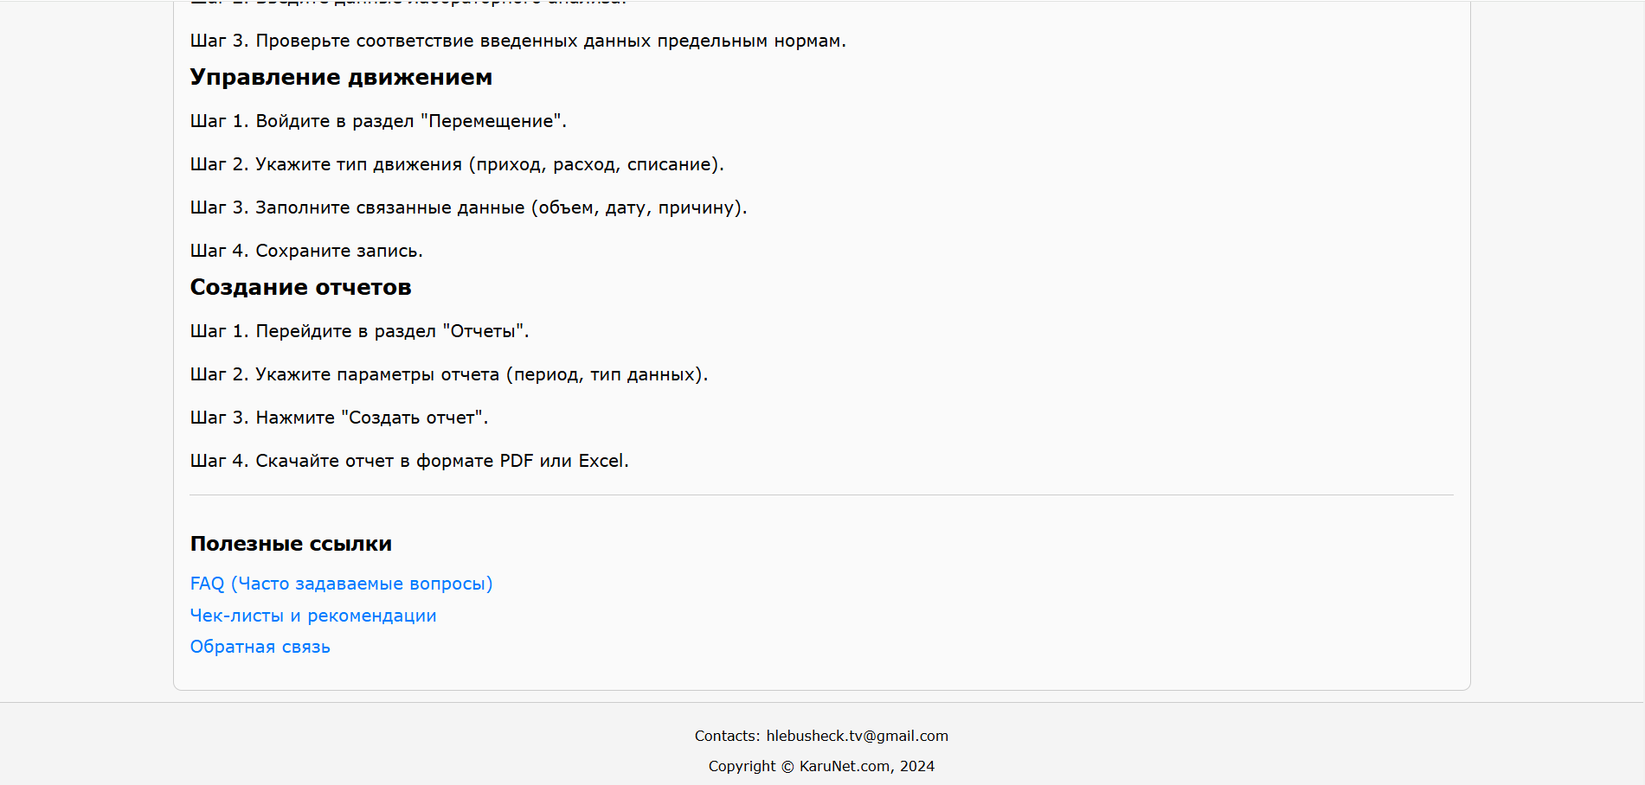

Рисунок 94 – HTML–страница «Руководство пользователя» на ноутбуке

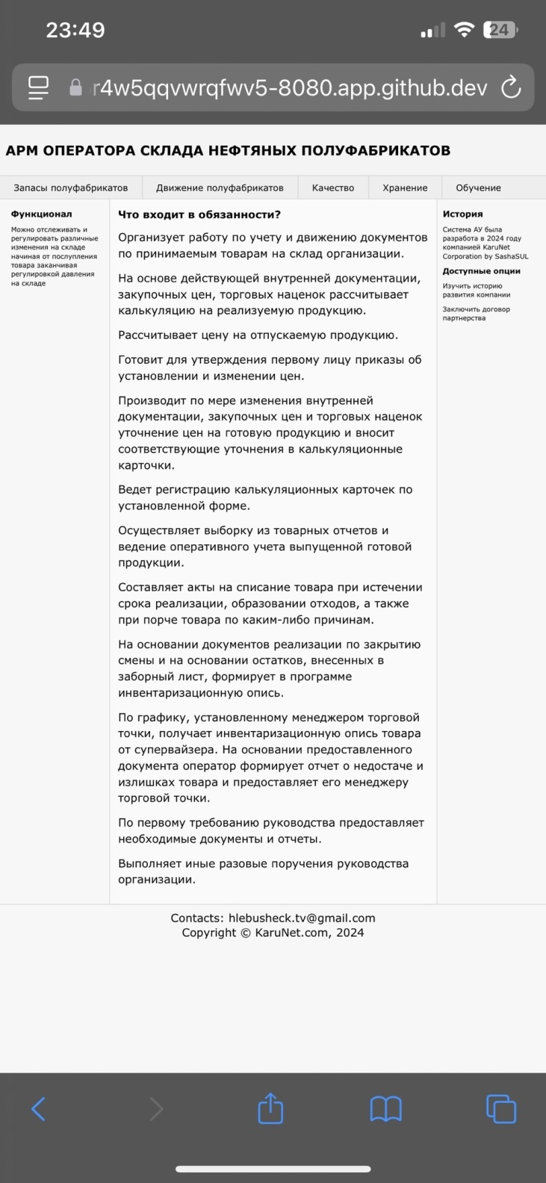

Рисунок 95 – Главная HTML–страница на телефоне

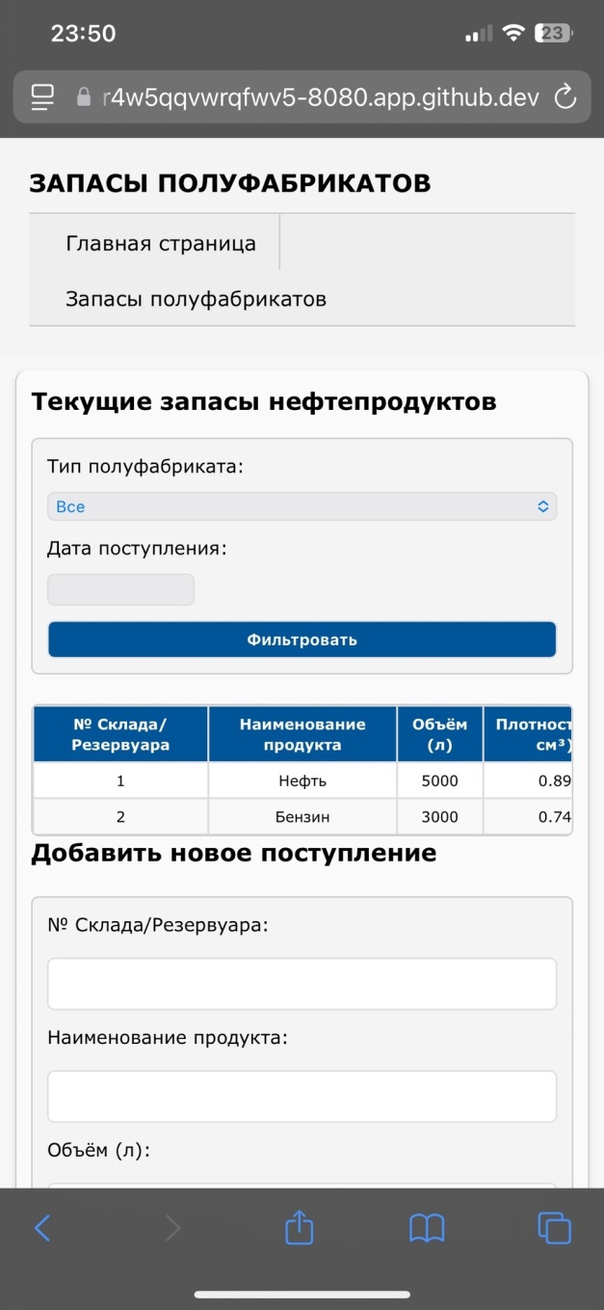

Рисунок 96 – HTML–страница «Запасы полуфабрикатов» на телефоне

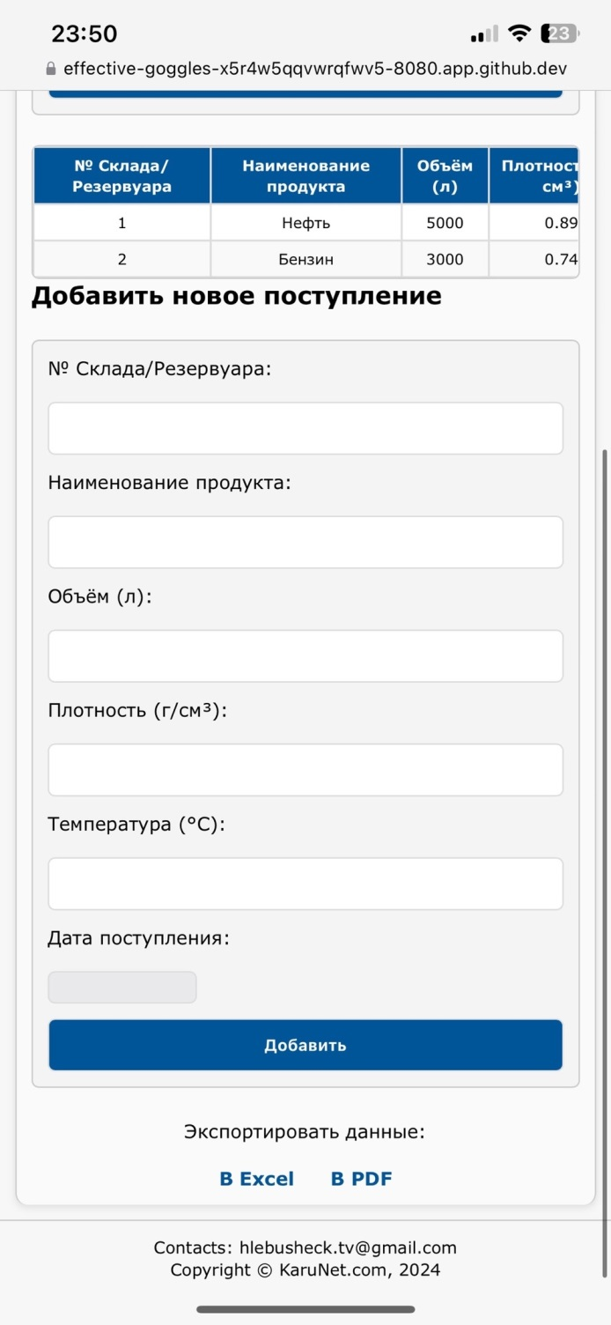

Рисунок 97 – HTML–страница «Запасы полуфабрикатов» на телефоне

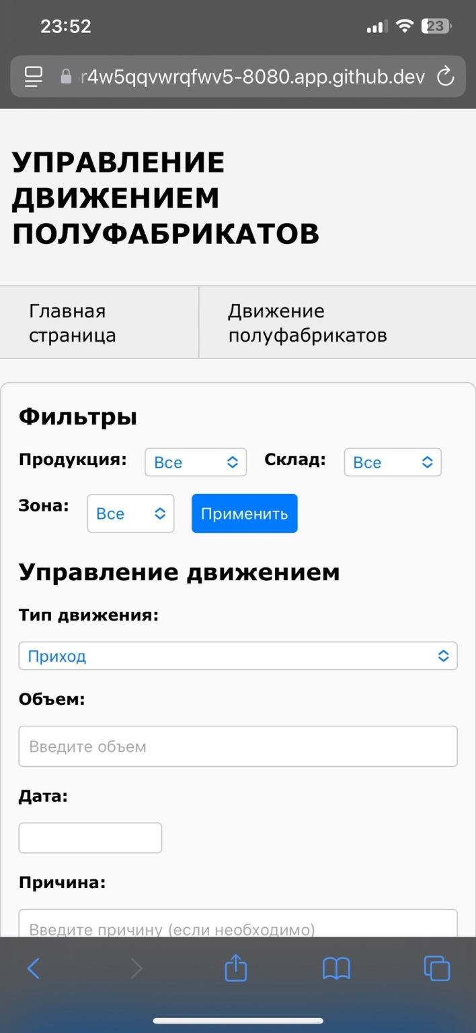

Рисунок 98 – HTML–страница «Движение полуфабрикатов» на телефоне

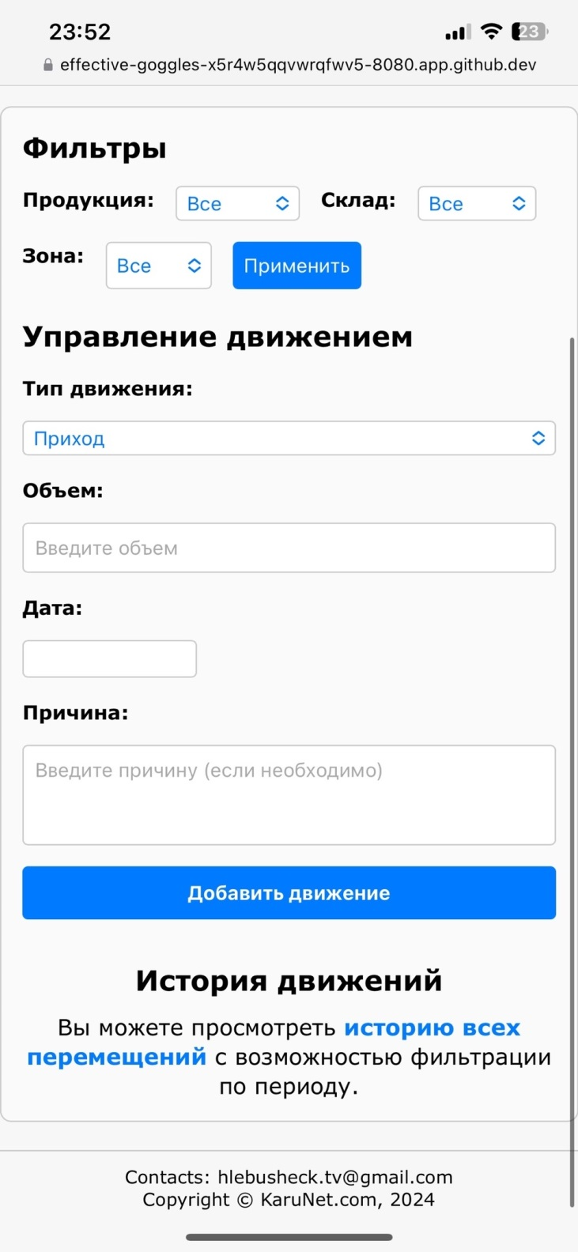

Рисунок 99 – HTML–страница «Движение полуфабрикатов» на телефоне

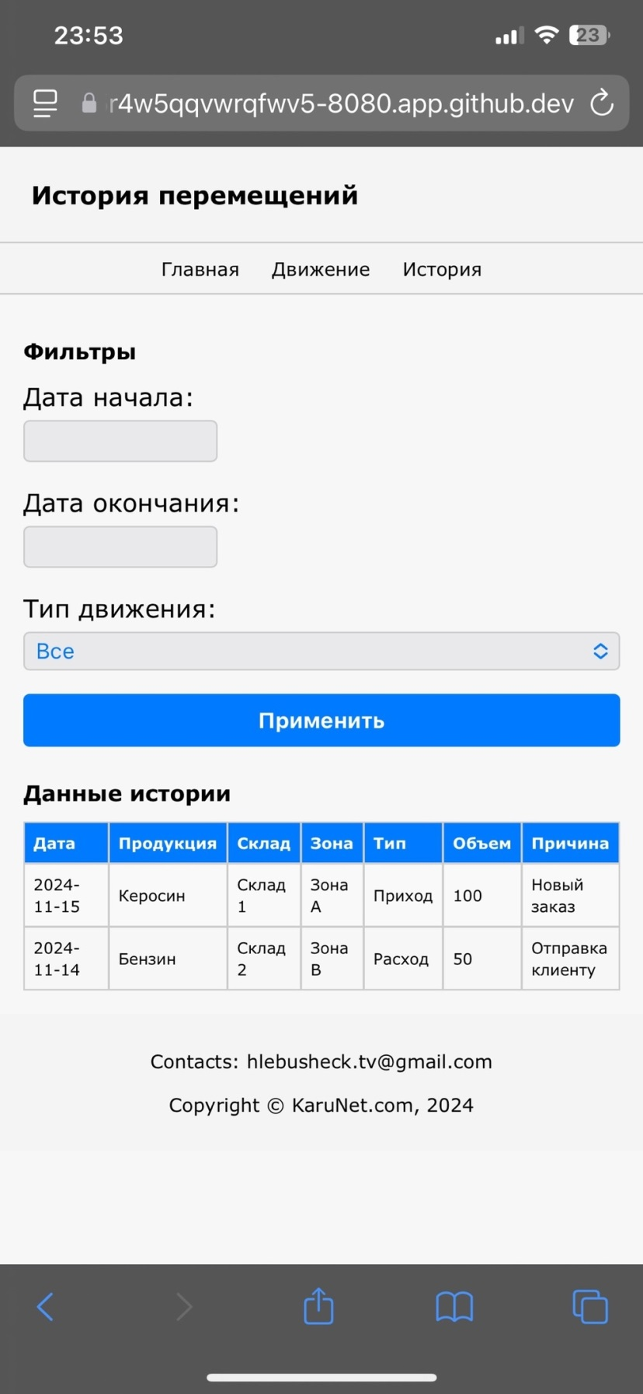

Рисунок 100 – HTML–страница «История перемещений» на телефоне

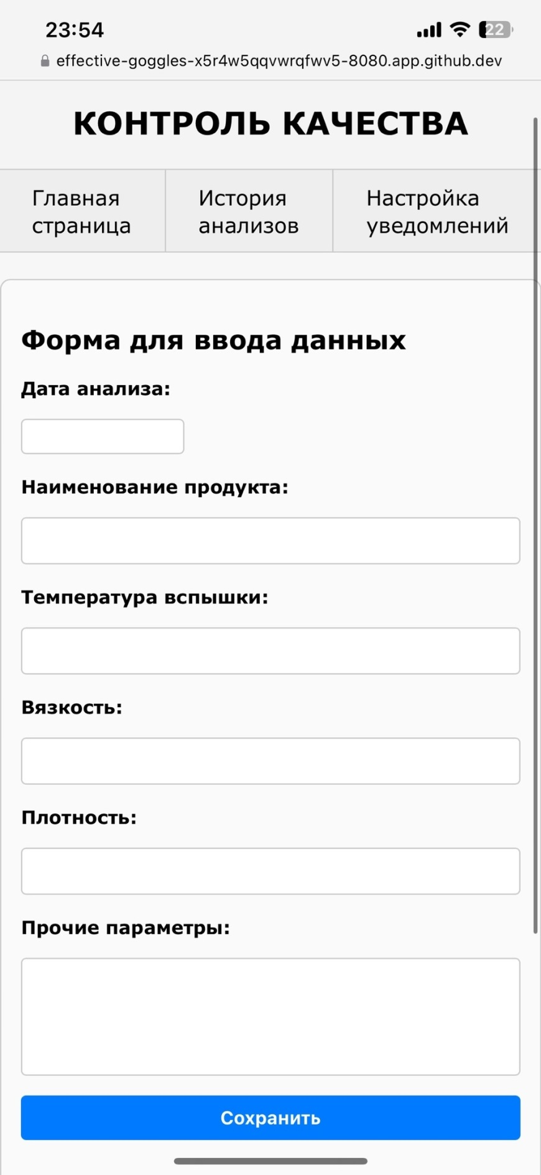

Рисунок 101 – HTML–страница «Контроль качества» на телефоне

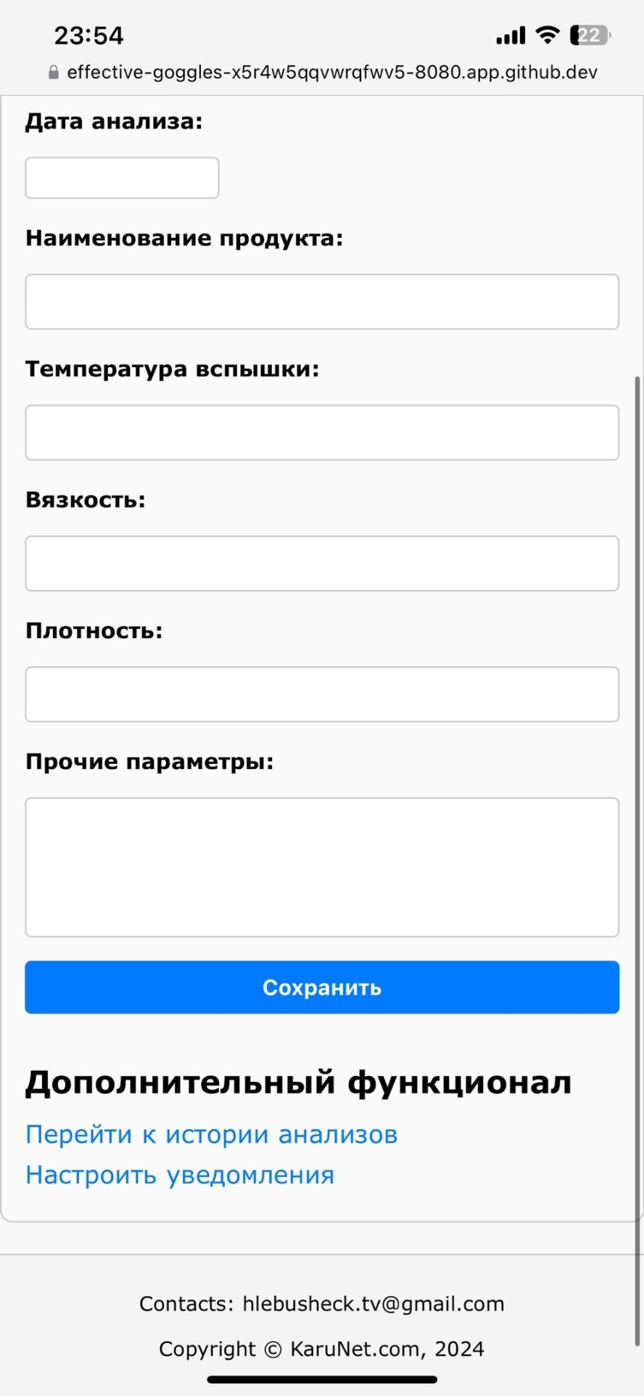

Рисунок 102 – HTML–страница «Контроль качества» на телефоне

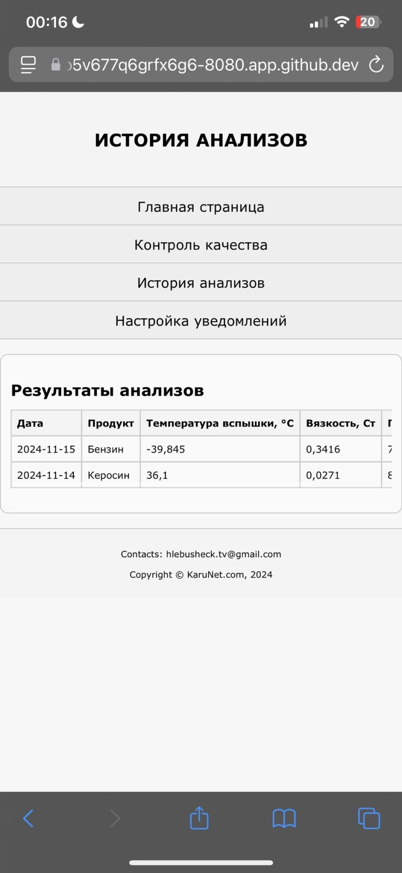

Рисунок 103 – HTML–страница «История анализов» на телефоне

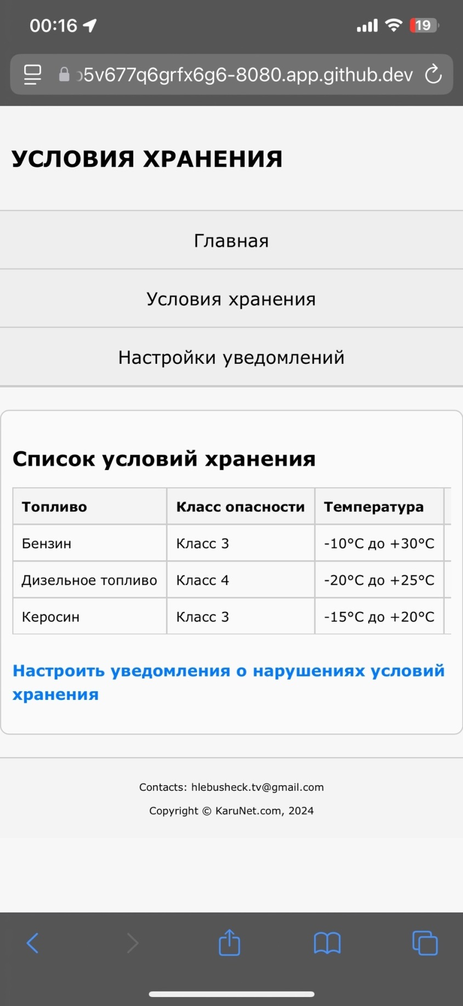

Рисунок 104 – HTML–страница «Условия хранения» на телефоне

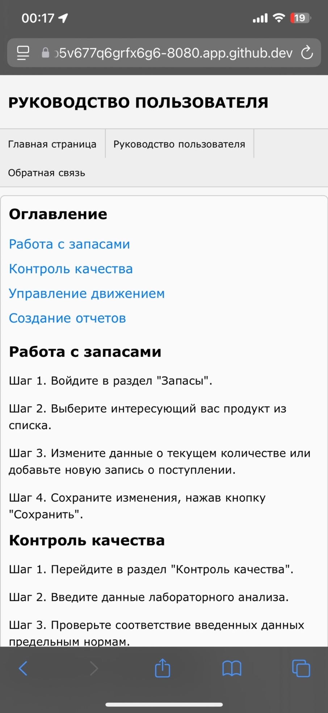

Рисунок 105 – HTML–страница «Руководство пользователя» на телефоне

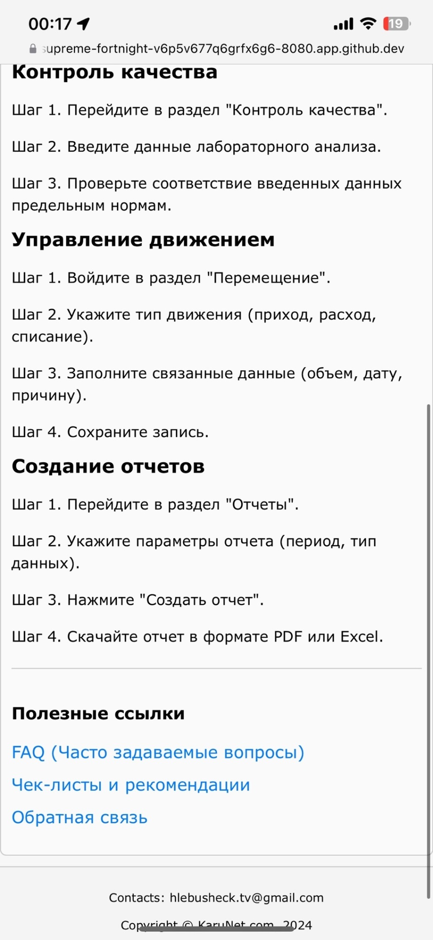

Рисунок 106 – HTML–страница «Руководство пользователя» на телефоне

Заключение

В заключение необходимо отметить, что цель данной лабораторной работы выполнена: я научился создавать HTML–страницу и настраивать адаптацию её для мобильных устройств. В результате выполнения работы мы получили 8 HTML–страниц и 8 CSS–файлов, которые можно открывать на мобильном устройстве (без каких–либо неровностей в стилях).